Шматко Н.Д., Николаева Т.В. Выбор образовательного маршрута для глухого ребенка, завершающего дошкольное образование (часть 1)// Воспитание и обучение детей с нарушениями развития. 2020. № 5. С.4-12.

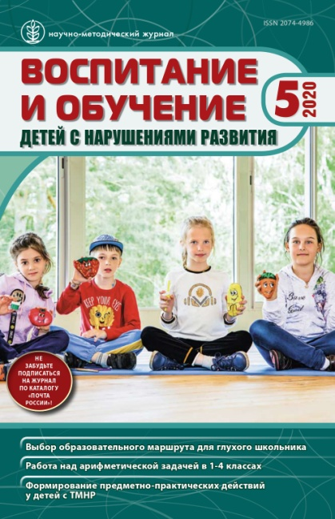
Аннотация. В статье описываются образовательные маршруты для поступающих в школу глухих детей, пользующихся индивидуальными слуховыми аппаратами. Представлено обоснование выбора вариантов образовательных маршрутов с учетом разнообразия вариантов их развития.
Ключевые слова: глухие дети, вариант развития, образовательный маршрут, сближение с возрастной нормой, уровень общего развития, развитие коммуникации, речевое развитие.

